Simplify the following expressions.
1) 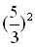 2) 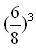 3) 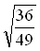

4) 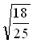 5) 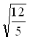 6) 7)

